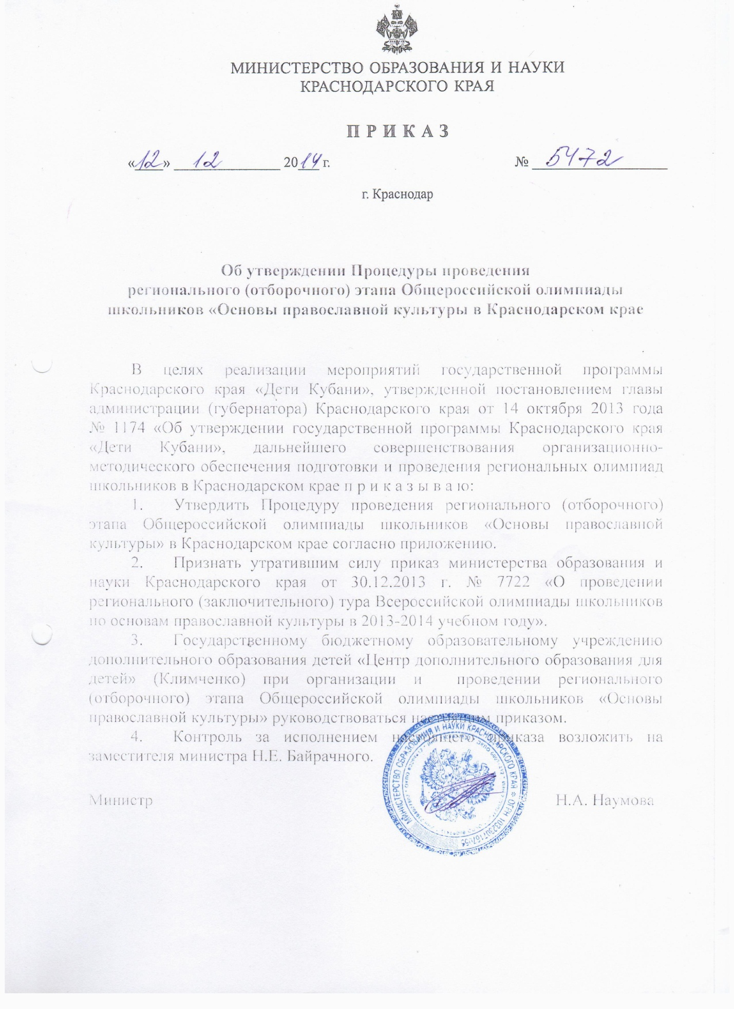

ПРИЛОЖЕНИЕ
УТВЕРЖДЕНА
приказом министерства образования
и науки Краснодарского края
от _____________ № ____________

Процедура
проведения регионального (отборочного) этапа Общероссийской олимпиады школьников «Основы православной культуры»
в Краснодарском крае

1. Общие положения
1.1. Настоящая Процедура проведения регионального (отборочного) этапа Общероссийской олимпиады школьников «Основы православной культуры» в Краснодарском крае (далее – Процедура) определяет порядок проведения и организации регионального (отборочного) этапа Общероссийской олимпиады школьников «Основы православной культуры» в Краснодарском крае (далее – региональный этап Олимпиады), его организационное, методическое и финансовое обеспечение, а также порядок участия в нем и определения победителей и призеров.
1.2. Основными целями и задачами Олимпиады являются:
– формирование устойчивого интереса к научным знаниям в гуманитарной сфере учащихся образовательных учреждений на всех этапах школьного обучения;
– вовлечение учащихся в научно-исследовательскую и познавательную деятельность в области истории и культуры Православия;
– создание необходимых условий для поддержки одаренных детей;
– содействие учащимся в их профессиональной ориентации;
– духовно-нравственное и историко-патриотическое воспитание школьников;
– повышение научно-методической квалификации учителей, аспирантов, студентов, научных работников, принимающих участие в проведении Общероссийской олимпиады школьников «Основы православной культуры».
1.3. Региональный этап Олимпиады проводится ежегодно Министерством образования и науки Краснодарского края (далее – Министерство), государственным бюджетным образовательным учреждением дополнительного образования детей «Центр дополнительного образования для детей» (далее – ГБОУДОД «ЦДОДД»), при взаимодействии с Краснодарским государственным университетом культуры и искусств (далее – КГУКИ) и отделом религиозного образования и катехизации Екатеринодарской и Кубанской епархии.
1.4. Официальный портал Олимпиады размещен в сети Интернет по адресу: www.pravolimp.ru.

2. Организационно-методическое и информационное
обеспечение регионального этапа Олимпиады
2.1. Общее руководство проведением регионального этапа Олимпиады осуществляет Министерство.
2.2. Для проведения регионального этапа Олимпиады Министерством формируется оргкомитет регионального (отборочного) этапа (далее – региональный Оргкомитет) в состав которого входят представители Министерства, ГБОУДОД «ЦДОДД», КГУКИ, ведущих вузов Краснодарского края и отдела религиозного образования и катехизации Екатеринодарской и Кубанской епархии.
2.3. Региональный Оргкомитет:
– определяет конкретную дату проведения регионального этапа Олимпиады;
– вносит предложения в Министерство по составу жюри регионального этапа;
– анализирует, обобщает итоги Олимпиады и представляет отчет о проведении всех этапов Олимпиады в Министерство.
2.4. Оценивание выполненных олимпиадных заданий осуществляет жюри регионального этапа, которое формируется из числа научных и педагогических работников образовательных организаций среднего, средне-специального и высшего профессионального образования.
2.5. Организатором регионального этапа Олимпиады является ГБОУДОД «ЦДОДД» (далее – организатор регионального этапа).
2.6. Организатор регионального этапа:
– осуществляет получение и тиражирование олимпиадных заданий;
– организует проведение регионального этапа Олимпиады, проверку работ участников членами жюри регионального этапа;
– подводит итоги регионального этапа и направляет в Центральный оргкомитет Олимпиады сформированные и утвержденные рейтинговые списки участников регионального этапа Олимпиады;
- осуществляет награждение победителей и призеров регионального этапа Олимпиады.

3. Порядок проведения регионального этапа Олимпиады
и определения победителей и призеров
3.1. Региональный этап Олимпиады проводится в один тур по олимпиадным заданиям, разработанным Центральным оргкомитетом.
3.2. Сроки проведения регионального этапа Олимпиады устанавливаются Центральным оргкомитетом Олимпиады.
3.3. Конкретная дата проведения регионального этапа Олимпиады утверждается Министерством.
3.4. В региональном этапе Олимпиады принимают участие учащиеся 5-7 и 8-11 классов государственных, муниципальных и негосударственных образовательных организаций Краснодарского края, реализующих общеобразовательные программы – победители и призеры муниципального этапа текущего учебного года при условии выполнения ими обязательного домашнего задания, загружаемого на официальный сайт олимпиады, в установленные Центральным оргкомитетом сроки.
3.5. Участниками регионального этапа Олимпиады являются также члены жюри регионального этапа Олимпиады.
3.6. Списки участников регионального этапа Олимпиады (в том числе членов жюри) утверждаются Министерством.
3.7. Результаты участников регионального этапа заносятся в итоговую (рейтинговую) таблицу результатов участников, представляющую собой ранжированный список участников, расположенных по мере убывания набранных ими баллов (далее – итоговая таблица). Участники с равным количеством баллов располагаются в алфавитном порядке.
3.8. Итоговая таблица результатов участников регионального этапа Олимпиады утверждается организатором регионального этапа Олимпиады и направляется в Центральный оргкомитет Олимпиады.
3.9. Победители и призеры регионального этапа Олимпиады определяются Центральным оргкомитетом Олимпиады. Общее количество победителей и призеров не должно превышать 25 % от общей численности участников регионального этапа Олимпиады. Число победителей регионального этапа не должно превышать 8 % от общего числа участников.
3.10. Победителями регионального этапа Олимпиады, в пределах установленной квоты, считаются участники, показавшие лучшие результаты.
3.11. Призерами регионального этапа Олимпиады, в пределах установленной квоты, признаются все участники, следующие в рейтинговом списке за победителями.
3.12. На основании решения Центральной методической комиссии Олимпиады победители награждаются дипломами 1 степени, призеры – дипломами 2 и 3 степени, участники регионального этапа Олимпиады награждаются свидетельствами участника.
3.13. Победители и призеры награждаются грамотами.
3.14. Наградной материал победителям и призерам регионального этапа Олимпиады вручается организатором после официального опубликования результатов на официальном сайте Олимпиады (www.pravolimp.ru).

4. Финансовое обеспечение регионального этапа Олимпиады
4.1. Финансовое обеспечение отдельных мероприятий регионального этапа Олимпиады осуществляется за счёт средств государственной программы Краснодарского края «Дети Кубани»: п.5. Отдельные мероприятия «Одарённые дети Кубани», 5.1. «Организация и проведение мероприятий для одаренных детей», 5.1.4. «Проведение регионального этапа всероссийской олимпиады школьников и региональных олимпиад», в том числе расходы на:
- оказание услуг по организации мероприятия в части питания участников;
- оплату работы членов жюри;
- приобретение (изготовление) дипломов, призов для победителей и призеров; баннеров, стендов;
- приобретение канцелярских товаров для участников, расходных материалов к множительной технике.
Оплата работы членов жюри производится в соответствии с приказом департамента образования и науки Краснодарского края от 21.09.2011 года
№ 5028 «О порядке финансирования краевых интеллектуальных соревнований для учащихся образовательных учреждений и Норм расходов на проведение краевых интеллектуальных соревнований».
4.2. Расходы на проезд участников и сопровождающих их лиц к месту проведения регионального этапа Олимпиады и обратно, а также расходы на питание сопровождающих лиц оплачиваются за счет направляющей стороны.

Начальник отдела общего образования О.А. Лозовая

